Управління освіти і науки
Сумської обласної державної адміністрації
Обласний центр практичної психології і соціальної роботи

Психологічна служба
системи освіти Сумської області
(2013 – 2014 навчальний рік)

Суми – 2014

Марухина І.В., Кондратенко Л.О., Растроста Г.Б. Психологічна служба системи освіти Сумської області (2013 – 2014 навчальний рік). – Суми, 2014. – с.

Підготовлений за звітними матеріалами управлінь, відділів освіти райдержадміністрацій, міськвиконкомів аналітично-статичний звіт дає можливість проаналізувати виконання поставлених перед психологічною службою завдань, визначити шляхи удосконалення подальшої роботи органів управління освітою, практичних психологів, соціальних педагогів навчальних закладів щодо психологічного супроводу освітнього процесу.
Для управлінь (відділів) освіти (освіти і науки, освіти, молоді та спорту) міських рад, міськвиконкомів, райдержадміністрацій.

Відповідальний за випуск:
Марухина І.В., завідуюча обласним центром практичної психології і соціальної роботи

Психологічна служба:
виклики сьогодення та перспективи розвитку

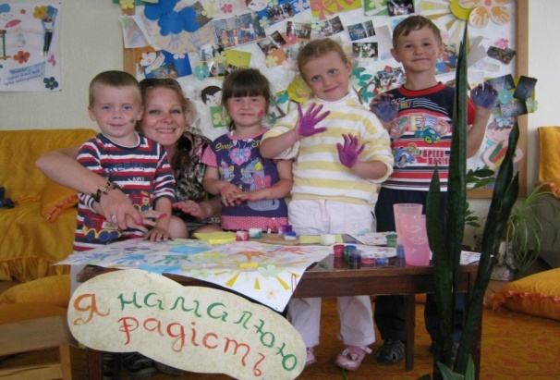
Основною функцією сучасного закладу освіти є функція «інститут соціального захисту дитинства». Навчальний заклад будь-якого типу повинен орієнтуватися на конкретну дитину, забезпечуючи її освіту, розвиток, здоров’я, а в широкому сенсі – безпеку. Значна роль у реалізації цих завдань належить психологічній службі, і те, в якій мірі вона зможе їх вирішувати, є своєрідним лакмусовим папірцем для її діяльності.
Пріоритети діяльності регіональної психологічної служби на найближчі чотири роки визначено Планом заходів щодо розвитку психологічної служби системи освіти Сумської області на період до 2017 року (далі – План заходів), затвердженим наказом управління освіти і науки від 19.08.2013 № 629-ОД. Серед них:
розвиток мережі психологічної служби системи освіти;
удосконалення організаційного рівня функціонування служби та поліпшення методичного забезпечення діяльності практичних психологів та соціальних педагогів;
підвищення якості роботи працівників психологічної служби;
підвищення психологічної компетентності керівників закладів і установ освіти.
Аналіз стану виконання цих заходів свідчить, що органами управління освітою у 2013-2014 навчальному році проведено роботу з кожного напряму розбудови психологічної служби системи освіти області.

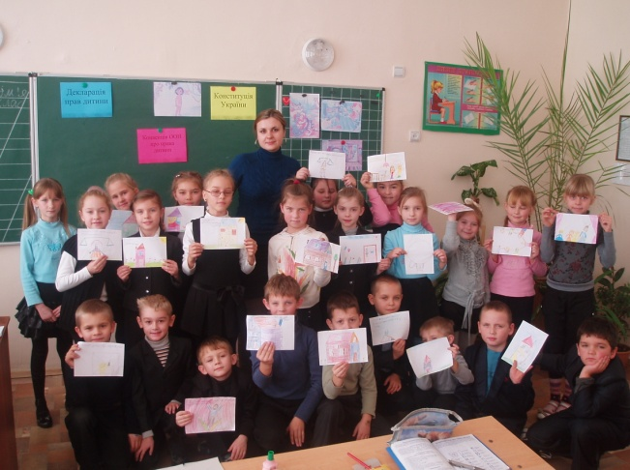

Розвиток мережі психологічної служби системи освіти
Моніторинг кадрового забезпечення психологічної служби свідчить, що в окремих районах та містах упродовж 2013-2014 навчального року відбулися позитивні зміни в чисельності практичних психологів та соціальних педагогів. Так, у Сумському районі чисельність фахівців збільшилася на 7 осіб, Краснопільському – на 6 осіб, Буринському та Кролевецькому – по 3 особи. У цілому ці зміни відбулися в 10 районах та містах області (таблиця).
Таблиця
Тенденції розвитку психологічної служби області
№ з/п | Район (місто) | Всього фахівців психологічної служби
 |  | 2012-2013 н.р. | 2013-2014 н.р. | Кількісні зміни
 |  |  |  | осіб | %
1 | Білопільський | 25 | 27 | 2 | 8
2 | Буринський | 21 | 24 | 3 | 14,3
3 | Великописарівський | 12 | 12 | 0 | 0
4 | Глухівський | 30 | 14 | -16 | -53,3
5 | Конотопський | 12 | 11 | -1 | -8,3
6 | Краснопільський | 21 | 27 | 6 | 28,6
7 | Кролевецький | 22 | 25 | 3 | 13,6
8 | Лебединський | 9 | 8 | -1 | -11,1
9 | Липоводолинський | 18 | 14 | -4 | -22,2
10 | Недригайлівський | 27 | 26 | -1 | -3,7
11 | Охтирський | 16 | 18 | 2 | 12,5
12 | Путивльський | 22 | 21 | -1 | -4,5
13 | Роменський | 25 | 25 | 0 | 0
14 | Сумський | 41 | 48 | 7 | 17,1
15 | Середино-Будський | 13 | 14 | 1 | 7,7
16 | Тростянецький | 21 | 21 | 0 | 0
17 | Шосткинський | 8 | 9 | 1 | 12,5
18 | Ямпільський | 15 | 14 | -1 | -6,7
19 | м. Суми | 109 | 109 | 0 | 0
20 | м. Лебедин | 10 | 9 | -1 | -10
21 | м. Конотоп | 27 | 26 | -1 | -3,7
22 | м. Ромни | 20 | 20 | 0 | 0
23 | м. Шостка | 28 | 30 | 2 | 7,1
24 | м. Охтирка | 24 | 25 | 1 | 4,2
25 | м. Глухів | 14 | 13 | -1 | -7,1

Протягом року введено 5 ставок практичних психологів та 2,75 ставки соціальних педагогів в усіх типах навчальних закладів Білопільського, Буринського, Краснопільського, Липоводолинського, Роменського, Кролевецького, Путивльського районів. Уведення посад сприяло збільшенню кількості навчальних закладів, охоплених психологічним супроводом. Так, якщо у 2013 році забезпеченість психологічним супроводом навчально-виховного процесу закладів освіти становила 61,2%, то у 2014 році – 66,4%. Соціальним патронатом у 2014 році охоплено 42,8% навчальних закладів проти 40,4% у 2013 році.
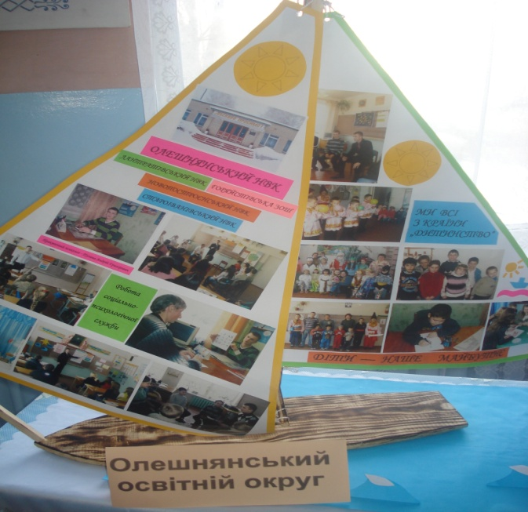
Розширенню мережі закладів, у яких забезпечено психологічний супровід навчально-виховного процесу, сприяла й робота мобільних соціально-психологічних пунктів освітніх округів. На кінець 2013-2014 навчального року в області функціонувало 52 таких пункти. Найкраще питання кадрового забезпечення пунктів вирішено в Білопільському, Буринському, Охтирському, Кролевецькому, Лебединському, Путивльському районах, де забезпеченість фахівцями служби становить від 85% до 100%.
У розрізі типів навчальних закладів найвищий показник забезпеченості практичними психологами мають загальноосвітні навчальні заклади та школи-інтернати (діаграма 1).
Діаграма 1
Забезпечення закладів освіти практичними психологами
(у % від потреби)

Стовідсотково забезпечено практичними психологами загальноосвітні навчальні заклади мм. Глухів, Охтирка, Шостка, Ромни Конотоп, Білопільського, Путивльського, Недригайлівського районів (діаграма 2).

Діаграма 2
Забезпечення загальноосвітніх навчальних закладів
посадами практичних психологів (у %)

Середній показник забезпеченості дошкільних навчальних закладів становить 60% від потреби. Вищим за обласний є показник забезпеченості в мм. Ромни, Конотоп, Охтирка, Глухів, Шостка, Суми, Лебедин, Середино-Будському, Недригайлівському, Путивльському, Шосткинському районах.
Соціальними педагогами найкраще забезпечено школи-інтернати та професійно-технічні навчальні заклади (діаграма 3).

Діаграма 3

Забезпечення закладів освіти соціальними педагогами
(у % від потреби)

Серед загальноосвітніх навчальних закладів найвищий відсоток забезпеченості цією категорією педагогічних працівників мають навчальні заклади Охтирського, Тростянецького, Недригайлівського, Білопільського, Путивльського районів, мм. Охтирка, Суми.
У цілому забезпеченість закладів освіти всіх типів практичними психологами на кінець навчального року становить 75,3% від нормативної потреби (2013 рік – 73%), соціальними педагогами – 53,5% (2013 рік – 59%).
Проте незважаючи на проведену роботу, за підсумками першого року реалізації Плану заходів, в області не вдалося зберегти позитивну тенденцію щодо розвитку служби, яка до цього часу була стабільною. Станом на 01.06.2014 чисельність фахівців зменшилася на 12 осіб порівняно з відповідним періодом 2013 року і становить 695 осіб (діаграма 4). Із них 523 практичних психологи та 172 соціальних педагоги.

Діаграма 4

Динаміка чисельності фахівців психологічної служби
(в особах)

Планом заходів передбачено зростання загального показника забезпеченості закладів освіти спеціалістами психологічної служби на період до 2017 року на 30%. Це означає, що показник забезпеченості фахівцями служби щороку має зростати в середньому на 7,5%. За підсумками першого року цього показника досягти не вдалося. Навпаки він зменшився із 68% у 2013 році до 67,4% у 2014 році.
Зменшення кількісного складу фахівців регіональної психологічної служби обумовлено значними змінами в чисельності спеціалістів служби в Глухівському районі. На 01.09.2013 в районі було скорочено 1 ставку практичного психолога та 7,75 ставки соціального педагога. Як наслідок, кількість спеціалістів зменшилася майже вдвічі: із 31 особи у 2012-2013 навчальному році до 16 осіб у 2013-2014 навчальному році.
Суттєвою проблемою залишається дефіцит ставок практичних психологів та соціальних педагогів відносно затверджених нормативів чисельності в сільській місцевості. Так, якщо міські навчальні заклади забезпечено практичними психологами на 88,9% від нормативної потреби, то сільські – на 61,4%. Серед соціальних педагогів ця різниця дещо менша: відповідно 56,7% та 50,4%. У цілому на 01.06.2014 дефіцит ставок спеціалістів служби становить 289 ставок. Із них 147,25 ставки практичних психологів і 141,75 ставки соціальних педагогів.
Лише половина закладів освіти всіх типів має посади соціальних педагогів. В загальноосвітніх школах мм. Лебедин, Конотоп, Ромни ці спеціалісти взагалі відсутні (діаграма 5).
Діаграма 5
Забезпечення загальноосвітніх навчальних закладів
посадами соціальних педагогів (у %)

У жодному з дошкільних навчальних закладів Лебединського, Тростянецького, Ямпільського районів не введено посаду практичного психолога (діаграма 6). Проте саме дошкільники є найбільш перспективною віковою групою дітей у плані позитивних прогнозів щодо подолання недоліків у розвитку дитини, профілактики дезадаптації. Уведення посад у дошкільному закладі набуває особливої актуальності в ситуації збільшення кількості дітей дошкільного віку серед тих, які пройшли обстеження в ПМПК: 2013 рік – 1356 осіб, що становить 73,5% від загальної кількості обстежених, 2014 рік – 1596 осіб, або 74%.
Діаграма 6
Забезпечення дошкільних навчальних закладів
посадами практичних психологів (у %)
Без психологічної допомоги залишаються й учні вечірніх (змінних) шкіл. Із 9 таких шкіл лише 2 мають у своєму штаті спеціалістів служби (міста Охтирка, Шостка). У міжшкільних навчально-виробничих комбінатах взагалі не введено жодної посади практичного психолога.
Зменшилися показники забезпеченості фахівцями служби й серед професійно-технічних навчальних закладів та вищих навчальних закладів І-ІІ рівнів акредитації. Так, якщо у 2013 році відсоток забезпеченості професійно-технічних навчальних закладів посадами практичних психологів та соціальних педагогів становив 71,2%, то у 2014 році – 67,5%. У вищих навчальних закладах І-ІІ рівнів акредитації ці показники становлять відповідно 51,1% та 47,8%.
Важливою умовою ефективного розвитку служби є якісне зростання спеціалістів, що виражається в показниках освітнього рівня. Проте лише в Білопільському, Великописарівському, Конотопському, Кролевецькому, Лебединському, Липоводолинському, Охтирському, Роменському, Тростянецькому районах, мм. Конотоп, Ромни, Лебедин, Шостка, Охтирка освітній рівень усіх спеціалістів служби відповідає вимогам. Спеціальна освіта відсутня у 2,7% від загального числа працюючих практичних психологів та 16,8% соціальних педагогів. Найбільша кількість фахівців без освіти працює в закладах освіти м. Глухів, Путивльського, Тростянецького, Недригайлівського та Ямпільського районів.
У 6 професійно-технічних навчальних закладах працюють особи, які не мають фахової освіти (Білопільське вище професійне училище, Сумський центр ПТО, Сумський професійний ліцей будівництва та автотранспорту, Синівський професійний аграрний ліцей, Глухівське вище професійне училище, Лебединське ВПУ лісового господарства) та 2 вищих навчальних закладах І-ІІ рівнів акредитації (Глухівське медичне училище, Лебединське медичне училище).
Відсутність фахової освіти є порушенням вимог Положення про психологічну службу системи освіти України та негативно позначається на мотивації та якості роботи спеціалістів.
Зважаючи на вище зазначене, основними завданнями служби щодо розвитку мережі служби у 2014-2015 навчальному році є:
збільшення на 10% загального показника забезпеченості фахівцями служби закладів освіти області шляхом приведення у відповідність до нормативів чисельності та введення до штату дошкільних, загальноосвітніх, професійно-технічних, позашкільних та інших типів навчальних закладів ставок практичних психологів та соціальних педагогів;
поліпшення якісного складу працівників служби шляхом призначення на посаду спеціалістів з фаховою освітою, забезпечення здобуття спеціальної освіти тими практичними психологами, соціальними педагогами, в яких вона відсутня.

Удосконалення організаційного рівня функціонування служби
та поліпшення методичного забезпечення діяльності
практичних психологів та соціальних педагогів

В сучасних умовах розвитку психологічної служби системи освіти великого значення набуває система науково-методичної роботи, головною метою якої є не лише надання реальної, дієвої допомоги працівникам служби у розвитку їх професійної майстерності, але й активізація творчого потенціалу кожного.
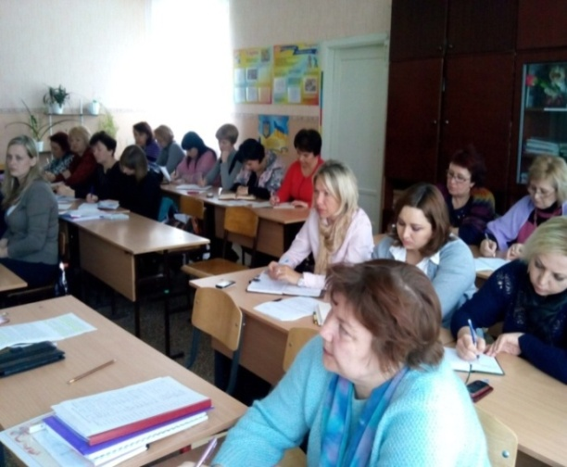
Реалізація завдань Плану заходів щодо вдосконалення організаційного та методичного рівнів функціонування служби здійснювалася через такі форми роботи, як семінари, дні аналізу та регулювання діяльності спеціалістів безпосередньо в навчальних закладах, групові та індивідуальні консультації тощо.
Протягом року обласним центром практичної психології і соціальної роботи здійснено вивчення 10 психологічних служб; проведено ІІІ обласний Психологічний Форум, 12 науково-практичних семінарів для різних категорій працівників служби тощо.
Методичний супровід діяльності практичних психологів, соціальних педагогів на місцях забезпечується методистами з психологічної служби. З метою підвищення професійного рівня спеціалістів упродовж року методистами проведено 9 засідань міжрегіональних об’єднань з таких тем:
- Сумське міжрегіональне методичне об’єднання: «Роль оточуючого середовища в підвищенні мотивації учнів до навчання», «Психологічний супровід дітей з особливими освітніми потребами»;
- Конотопське міжрегіональне методичне об’єднання: «Психологічний супровід адаптації учнів 5-го класу в умовах впровадження Державного стандарту базової повної загальної середньої освіти», «Використання соціально-психологічного театру в профілактичній роботі спеціаліста психологічної служби»;
- Роменське міжрегіональне методичне об’єднання: «Насильство як актуальна соціально-психологічна проблема»;
- Глухівське міжрегіональне методичне об’єднання: «Насильство щодо дітей як соціально-психологічна проблема. Профілактика насильства і жорстокості в дитячих колективах», «Психологічний супровід упровадження нового Державного стандарту початкової, базової повної загальної середньої освіти»;
- Охтирське міжрегіональне методичне об’єднання: «Соціально-психологічний супровід до профільної підготовки і профільного навчання», «Психологічні аспекти супроводу дитини під час переходу з дошкільного в загальноосвітній навчальний заклад у рамках реалізації Базового компоненту дошкільної освіти та державного стандарту початкової загальної освіти».
У 10 психологічних службах діяли інтервізійні групи, в рамках роботи яких проводилася супервізія складних випадків з практики консультативної роботи практичних психологів, організації співпраці працівників психологічної служби з адміністрацією закладу, психологічної допомоги підліткам у кризових ситуаціях.
Протягом року в 12 містах і районах області працювали творчі групи з проблем:
практичні психологи
- «Психологічний супровід дітей з особливими освітніми потребами» (мм. Лебедин, Ромни);
- «Робота практичного психолога з батьками учнів початкових класів» (Липоводолинський район);
- «Психологічний супровід дітей «групи ризику»» (Краснопільський район);
- «Розробка програми діагностичного мінімуму для визначення готовності та адаптації дітей до навчання» (Глухівський район);
- «Форми і методи роботи практичного психолога та соціального педагога з гіперактивними дітьми» (Путивльський район);
- «Небезпеки особистості в інформаційному просторі в умовах тотальної інформатизації суспільства» (м. Конотоп);
- «Психологічний супровід процесу соціалізації дошкільника в умовах дошкільного навчального закладу» (м. Глухів);
- «Психологічні аспекти роботи з дітьми трудових мігрантів» (м. Охтирка);
- «Діагностика психічного розвитку дошкільників» (м. Суми);
- «Психолого-педагогічний супровід дітей з девіантною поведінкою» (Охтирський район);
соціальні педагоги:
- «Соціально-педагогічний супровід дітей з особливими освітніми потребами» (м. Охтирка, Охтирський район);
- «Основні напрямки роботи соціального педагога з обдарованими та здібними дітьми» (Роменський район).).
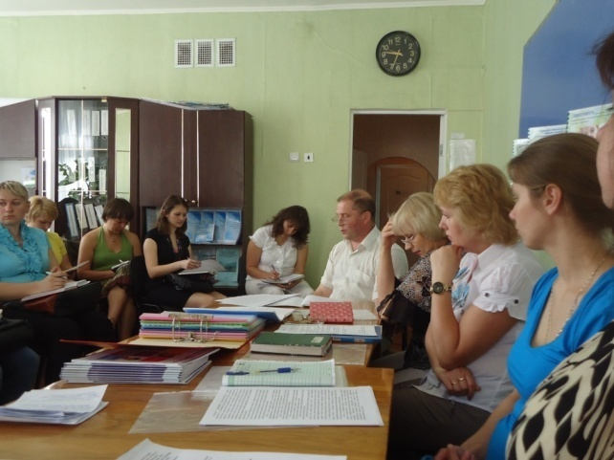
У 2013-2014 навчальному році в м. Суми з метою професійного становлення молодих фахівців, сприяння успішній адаптації до професійної діяльності проведено «Майстер-клас» з теми «Психологічна скарбничка професійних здобутків». Для спеціалістів служби міста проведено брей-ринг з актуальних питань психологічного супроводу навчально-виховного процесу у загальноосвітньому навчальному закладі. Декада професійної майстерності проведена і в м. Шостка. У рамках декади практичні психологи провели майстер-класи щодо роботи з дітьми «групи ризику».
У м. Охтирка для практичних психологів діяла Психологічна студія з теми: «Корекційно-розвивальна робота практичного психолога дошкільного навчального закладу».
У м. Лебедин започатковано нову форму методичної роботи зі спеціалістами – психологічний полілог, який був присвячений темі «Інформаційно-комунікаційне суспільство: проблеми та здобутки».
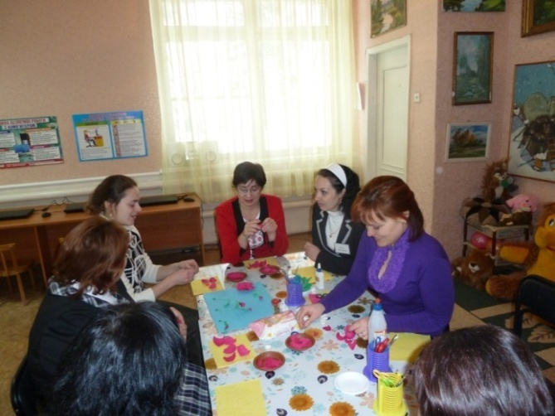
У цілому методистами з психологічної служби протягом року проведено понад 100 семінарів, близько 70 засідань методичних об’єднань. Проведена робота сприяла оволодінню практичними психологами, соціальними педагогами новими технологіями та методиками роботи з обдарованими та здібними дітьми, з дітьми, які пережили насильство, психологічну депривацію, перебувають у кризовій ситуації тощо.
Проте у методичному забезпеченні діяльності спеціалістів служби є і проблеми. Чи не основною серед них є наявність у методистів з психологічної служби додаткового навантаження з інших напрямків. Станом на 01.06.2014 таке навантаження мали 18 із 24 методистів. Це унеможливлює системний методичний супровід, негативно позначається на якості тих заходів, що проводяться методистами для спеціалістів служби. Здебільшого ці заходи обмежуються теоретичними питаннями, практична складова носить формальний характер. Додаткове навантаження до того ж знижує мотивацію методиста до підвищення власного професійного рівня.
Ще однією проблемою є розмаїття та подекуди певна неузгодженість у кількості та змісті заходів, що здійснюються для одних категорій працівників (наприклад, практичних психологів), і фактично не мають місця для інших (соціальні педагоги). Проте всі заходи методичного характеру (конференції, тренінги, наради тощо) повинні мати свого адресата. Слід також зауважити, що будь-які форми методичної роботи є одним із ланцюжків загальної системи неперервної освіти практичних психологів і соціальних педагогів, підґрунтям та ресурсом професійного зростання, розвитку творчого потенціалу, реалізації особистості фахівця.
Одним із завдань у межах реалізації організаційно-методичних заходів є впровадження психологічно орієнтованих спецкурсів, факультативів, що є вагомою складовою профілактики соціальних ризиків та негативних явищ в учнівському середовищі. У 2013-2014 навчальному році ці курси запроваджено в 107 загальноосвітніх навчальних закладах. І хоча цей показник втричі більший, ніж у 2012-2013 навчальному році, проте це лише п’ята частина від загальної кількості загальноосвітніх навчальних закладів. У
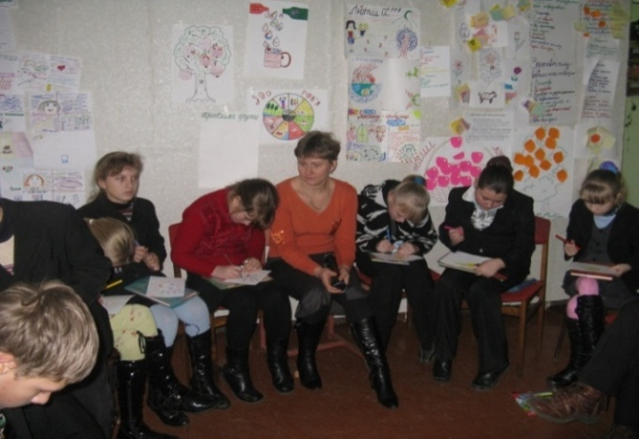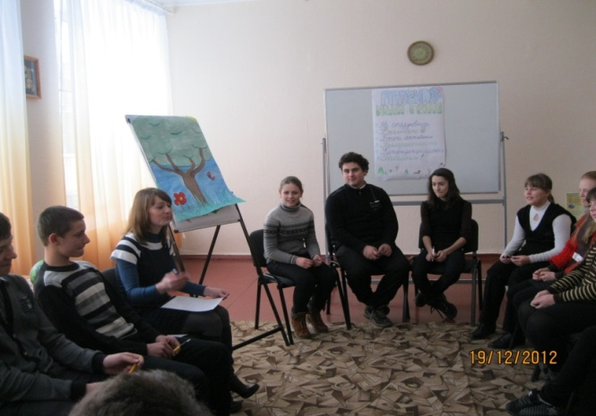

жодному навчальному закладі Білопільського, Буринського, Глухівського, Лебединського, Недригайлівського, Охтирського районів, мм. Лебедин, Шостка ці факультативи не введено (для порівняння – в м. Конотоп факультативи введено в кожній другій школі, в м. Суми – в кожній третій). Однак викладання психології в рамках навчального процесу дає можливість підліткам пізнати самих себе та оточуючих, сформувати імунітет до негативних викликів сьогодення, організувати усвідомлений вибір майбутньої професії, набути комунікативних навичок, розвивати уміння будувати стосунки між хлопчиками і дівчатками.
Таким чином, аналіз діяльності спеціалістів в межах реалізації цього напрямку Плану заходів дозволяє виокремити такі завдання на 2014-2015 навчальний рік:
припинення довантаження методистів із психологічної служби методичною роботою з інших напрямків;
запровадження кращих інноваційних практик організації міжкурсової підготовки фахівців психологічної служби шляхом проведення різних форм методичної роботи, залучення науковців тощо;
уведення у навчально-виховний процес за рахунок варіативної складової факультативів психологічного спрямування, «годин психолога».

Підвищення якості роботи працівників психологічної служби

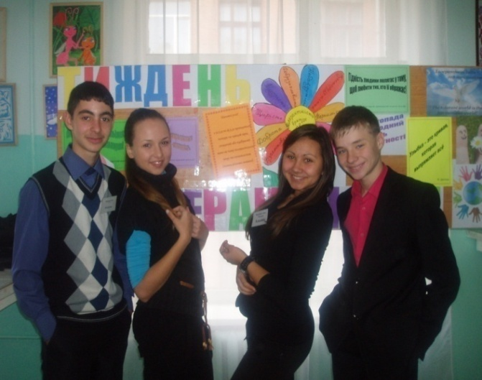
Аналіз кадрового забезпечення регіональної психологічної служби дозволяє стверджувати, що розвиток мережі служби пов’язаний з суб’єктивними факторами. Зокрема, з низьким рівнем розуміння значущості психологічної служби та тієї ролі, яку вона має відігравати у навчально-виховному процесі сучасного закладу освіти серед керівників органів управління освітою і керівників навчальних закладів різного типу. Деякі керівники сприймають службу як методичне об’єднання вчителів. Натомість психологічна служба має сьогодні набагато більше значення, оскільки її діяльність спрямована на вирішення соціально-значущих проблем учнів, педагогів, школи і освіти в цілому. Серед них – психологічний супровід педагогічних інновацій, впровадження Державних стандартів початкової та повної загальної середньої освіти, інклюзивного навчання, допрофільної підготовки та профільного навчання, підтримка сімей, які опинилися в складних життєвих обставинах, профілактика торгівлі дітьми, жорстокості та насильства в дитячих колективах тощо.
Упродовж 2013-2014 навчального року спеціалістами служби надано індивідуальних консультацій понад 40 тис. батьків та вчителів, залучено до корекційної роботи близько 10 тис. дітей дошкільного та шкільного віку. Ця робота має певні результати. Так, цілеспрямована корекційна та реабілітаційна робота практичного психолога Великобобрицької ЗОШ І-ІІІ ст. Краснопільського району Дяченко М.В. з учнем 8 класу, який проживає в деструктивній сім’ї, сприяла позитивним змінам у поведінці та навчальній успішності учня. На сьогодні учень – активний учасник культурно-масових заходів, тренінгових занять. У нього покращилися стосунки з однолітками.
Психологом Конотопської загальноосвітньої школи І-ІІІ ст. № 10 Бут І.М. другий рік поспіль здійснюється психологічний супровід дітей з особливими освітніми потребами. Результатом цієї роботи є позитивні зміни в когнітивному розвитку учнів, емоційно-вольовій сфері, сформована позитивна мотивація до школи.
Одним із пріоритетів у роботі спеціалістів психологічної служби є просвітницька діяльність, спрямована на формування негативного ставлення до протиправних діянь, утвердження здорового способу життя, запобігання проявам екстремізму, расової та релігійної нетерпимості, упровадження нових педагогічних комунікацій між усіма учасниками навчально-виховного процесу та перетворення навчальних закладів на зразок демократичного правового простору та позитивного мікроклімату тощо. Так, до Міжнародного дня порозуміння з ВІЛ-інфікованими в грудні 2013 року в м. Конотоп реалізовано проект «Зрозумій! Допоможи! Підтримай!», в якому взяли участь практичні психологи закладів освіти міста, волонтери Корпусу Миру, учні, лідери учнівського самоврядування. У рамках проекту проведено конкурс малюнків «Що я знаю про СНІД», концертну програму, акції «Червона стрічка» і «Долонька толерантності».
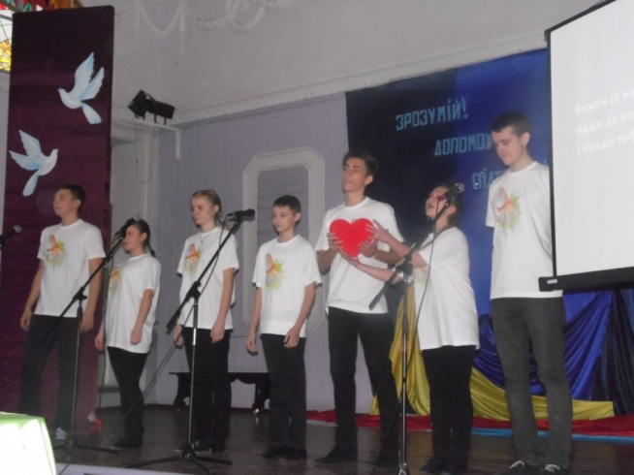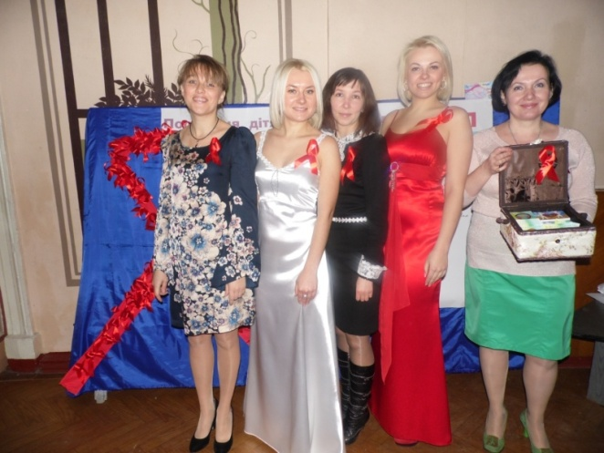

У м. Суми відділом практичної психології і соціальної роботи при інформаційно-методичному центрі управління освіти Сумської міської ради проведено міський конкурс відеороликів «Права людини починаються з прав дитини». Конкурс мав на меті виховання правової культури, моральних та суспільних цінностей учнівської молоді, інформування в галузі прав людини, формування стійкої громадянської позиції в умовах сучасного суспільства. До участі було представлено 27 відеороликів, які вирізнялися актуальністю, творчим підходом, змістовністю. Кращі ролики рекомендовано до використання у роботі з учнями молодших класів.
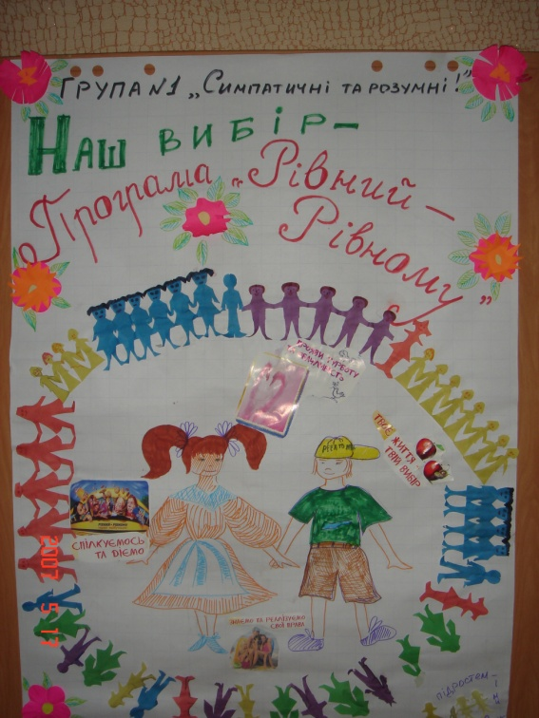
У межах позакласної роботи в області впроваджено факультативні заняття за профілактичною програмою «Сприяння просвітницькій роботі «рівний – рівному» серед молоді України щодо здорового способу життя», що реалізується Міністерством освіти і науки України спільно з Національною Академією педагогічних наук України. У 2013-2014 навчальному році Програма упроваджувалася в 120 навчальних закладах області. У кожному третьому закладі введено факультативи з Програми. У мм. Охтирка, Глухів, Ромни, Суми, Лебедин, Буринському, Кролевецькому, Білопільському районах програма впроваджувалася в рамках факультативних занять, що дало змогу забезпечити системну роботу з превентивного виховання молоді.
У той же час, аналіз діяльності спеціалістів служби свідчить про певні упущення в роботі практичних психологів та соціальних педагогів. Зокрема, потребує удосконалення аналітична складова профілактичної роботи. Практичні психологи, соціальні педагоги не відслідковують динаміку розвитку учня протягом року, а тому завдання супроводу дітей визначаються формально, без індивідуального підходу до кожного учня, кожного учнівського колективу. Важливою залишається і співпраця практичних психологів з соціальними педагогами, батьками, класними керівниками тощо.
Потребує покращення робота щодо супроводу дітей, які схильні до девіантної, аддиктивної поведінки, зокрема проведення поглибленого психодіагностичного вивчення особистості дитини, аналітичного вивчення сімейних взаємостосунків, здійснення індивідуальної та групової корекційної роботи тощо.
А тому, надумку В.Г.Панка, директора Українського науково-методичного центру практичної психології і соціальної роботи, «розвиток психологічної служби вимагає поступового переходу від аналізу кількісних показників забезпеченості спеціалістами до якісних показників щодо ефективності їх діяльності».
Практична психологія потребує інтеграції не лише у заклади освіти, а й серед широкого кола громадськості. Сучасний медіа простір часто спотворює наукову психологію через призму соціоніки, астрології, різних релігійних течій та формують у громадян хибне уявлення про можливості практичного психолога. Саме тому статті, виступи на радіо тощо украй необхідні для гуманізації не тільки освіти, але й громадськості. На жаль, публікації спеціалістів у місцевих виданнях є поодинокими, а в Білопільському, Конотопському, Путивльському, Середино-Будському, Сумському, Тростянецькому, Шосткинському, Ямпільському районах, м. Ромни ця практика взагалі відсутня.

Планом заходів передбачено введення та постійне оновлення тематичних рубрик з проблем практичної психології та соціальної педагогіки на сайтах органів управління освітою. Проте аналіз засвідчив, що такі рубрики започатковано на сайтах лише 6 місцевих органів управління освітою (Сумський, Буринський, Великописарівський, Глухівський, Конотопський, Краснопільський райони).
З огляду на сказане, основними завданнями з цього напрямку на 2014-2015 навчальний рік є:
сприяння повноцінному розвитку учнів шляхом соціально-психологічного проектування, моніторингу та експертизи умов і результатів навчальної діяльності у зв’язку з реалізацією Державного стандарту початкової та загальної середньої освіти;
допомога в адаптації дітей з особливими освітніми потребами до навчання у дошкільних, загальноосвітніх, професійно-технічних навчальних закладах шляхом впровадження новітніх психолого-педагогічних технологій у роботі з дітьми;
соціально-психологічна профілактика негативних наслідків суспільних подій у психіці та поведінці дітей, різних форм узалежнень, соціально небезпечних ігор, фізичного насилля та агресивної поведінки шляхом впровадження профілактичних програм навчання учнів новим формам поведінки, виховання стресостійкості особистості, здатної самостійно, ефективно і відповідально будувати своє життя.

Підвищення психологічної компетентності керівників закладів і установ освіти

Формування психологічної компетентності керівників освіти, розуміння ними місії практичного психолога в навчальному закладі є дуже важливим етапом у психологізації освітнього середовища. Орієнтація освіти на конкретні досягнення учнів (перемоги в олімпіадах, високі рейтинги за результатами ЗНО тощо) та нехтування психофізіологічними можливостями дітей та підлітками, особливостями їх соціалізації в сучасному медіа-просторі призводить до виникнення суїцидальних тенденцій, ранньої вагітності, комп’ютерної, алкогольної, наркотичної залежності. Тому Планом заходів даний напрям роботи спеціалістів визначено як першочерговий.
Проблему зростання психологічної компетентності керівників освітніх установ можна розв’язати у процесі підвищення кваліфікації, але в навчально-тематичних планах обласного інституту післядипломної педагогічної освіти відсутні години, які виділені на вивчення нормативно-правових аспектів діяльності психологічної служби системи освіти, засобів практичної психології у роботі з педагогічним та учнівським колективом. Цю прогалину в знаннях щодо можливостей застосування методів практичної психології в управлінській діяльності здатні заповнити методисти з психологічної служби, практичні психологи і соціальні педагоги навчальних закладів.

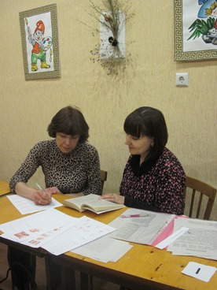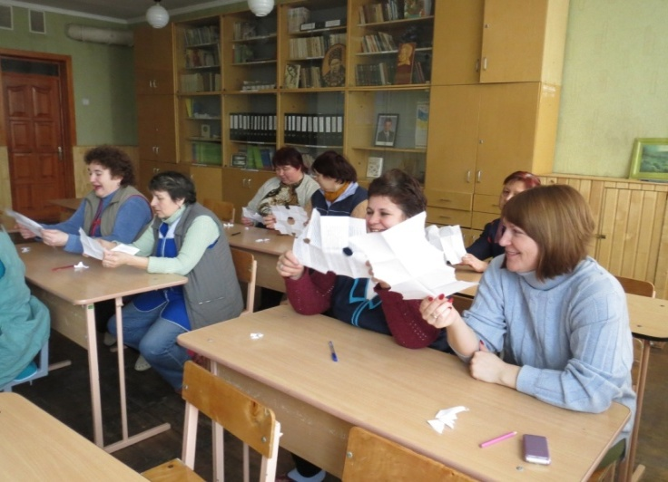

Проте упродовж року лише у 12 районах та містах проведено навчальні семінари для керівників навчальних закладів з питань організаційно-правових аспектів діяльності психологічної служби системи освіти (мм. Суми, Охтирка, Шостка, Лебедин, Ромни, Буринський, Роменський, Глухівський, Липоводолинський, Кролевецький, Краснопільський, Великописарівський райони).
Тому в рамках реалізації даного напрямку для спеціалістів служби у 2014-2015 навчальному році важливим є:
ознайомлення керівників навчальних закладів із принципами організації психологічної служби системи освіти, створення всіх необхідних умов для її функціонування, розвиток професійного розуміння напрямів діяльності практичного психолога і соціального педагога;
розширення знань керівників про фактори, які впливають на формування стилю керівництва та психологічного клімату в колективі, причини виникнення конфліктів;
створення ефективної моделі взаємодії адміністрації закладу з працівниками психологічної служби та формування адекватної системи очікувань керівників навчальних закладів від діяльності працівників психологічної служби;
підвищення психологічної компетентності педагогів шляхом ознайомлення з засобами практичної психології щодо розвитку, навчання та виховання дітей та підлітків.

Позаду ще один навчальний рік…

Ось і закінчився ще один навчальний рік. Яким він був для практичних психологів, соціальних педагогів, методистів? Що найбільше запам’яталося? На це питання ми попросили відповісти наших колег.

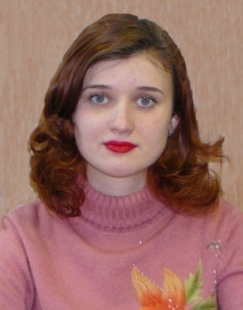
Коваль Тетяна Миколаївна,
методист з психологічної служби методичного кабінету відділу освіти Охтирської міської ради

- Важливою подією в житті психологічної служби м. Охтирка був Форум батьківської громадськості. Подібний захід ми проводили вперше, було багато хвилювань, але вважаю, що нам вдалося привернути увагу батьків до проблеми насильства щодо дітей.

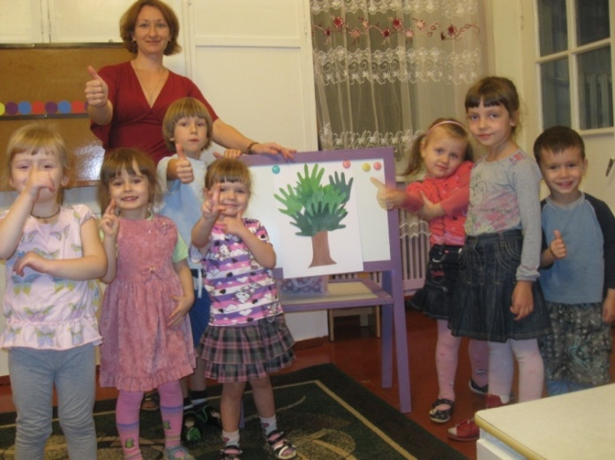
Тітаренко Надія Олексіївна,
практичний психолог Сумського санаторного ДНЗ (ясла-садок) № 24 «Оленка» м. Суми

- Окончание учебного года – это время подводить итоги своей работы, того, что было задумано и реализовано, что получилось, а над чем необходимо поработать, может быть, усовершенствовать.
Рутинная работа, как правило, не оставляет глубокого следа. Запоминаются обычно яркие события, которые вызывают определенное состояние души, чувства.
Активное участие в городских мероприятиях, выступления на мастер-классе, Психологическом Форуме вызвали у меня фейерверк самых разных чувств. Сначала это было изумление (а почему – я?), потом мобилизация сил и энергии (сделаем!), концентрация и напряжение (генерирование идей), воодушевление (подготовка и воплощение идей) и, как ни странно, не радость, а душевное спокойствие после удачного выступления.
Вообще, залогом удачно проведенного мероприятия есть хорошая подготовка к нему. Хорошо, когда с тобой в одной команде работают коллеги-единомышленники. Тогда чувствуешь поддержку, это придает сил и уверенности в том, что ты делаешь, позволяет расширить границы своего опыта работы.
Энтузиазм, заинтересованность мамочек, которые посещали психологическую школу для родителей, позволили почувствовать свою значимость, востребованность и авторитетность, желание усовершенствоваться.
Успех и достижения – это всегда приятные воспоминания. Но на профессиональном пути встречаются трудности и неудачи. У меня эти моменты вызывают желание расти и двигаться дальше.

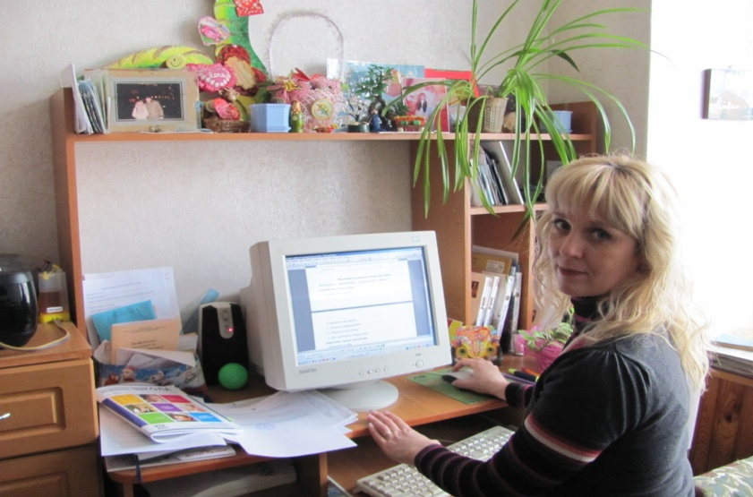
Негрій Ірина Олександрівна,
практичний психолог Свеської спеціалізованої школи І-ІІІ ступенів № 2 «ліцей» Ямпільського району
- Минулий навчальний рік мені був для мене особливим, адже мій творчий проект «Шкільний психологічний театр як форма профілактики девіантної поведінки підлітків» став дипломантом конкурсу «Профілактично-просвітницька робота з учнями», що проводився журналом «Практичний психолог: Школа». А ще – перемога в обласному конкурсі-огляді «Кращий психологічний кабінет загальноосвітнього навчального закладу». Дякую колегам за співпрацю, бажаю всім у наступному навчальному році творчої наснаги.

Жукова Олена Анатоліївна,
практичний психолог Буринської спеціалізованої школи І-ІІІ ступенів № 1

- Для мене особисто цей навчальний рік був незабутній і дуже насичений. Адже до цього я працювала психологом у невеликій сільській школі, життя в якій було схоже на спокійну річку. А в 2013 році перейшла у спеціалізовану міську школу. З одного боку було дуже важко адаптуватися, але з іншого – це відкрило безліч можливостей для втілення творчих планів та нових ідей. Так, після участі у міжрегіональному семінарі, що проходив у Кролевецькому районі і був присвячений соціально-психологічному театру, ми також на базі нашої школи створили дві театральні групи: «Мрія» (соціально-психологічний театр) та «Позитив» (театр-форум). Сподіваюсь, що наші постановки залишили глибокий слід у серцях учнів, батьків та вчителів.

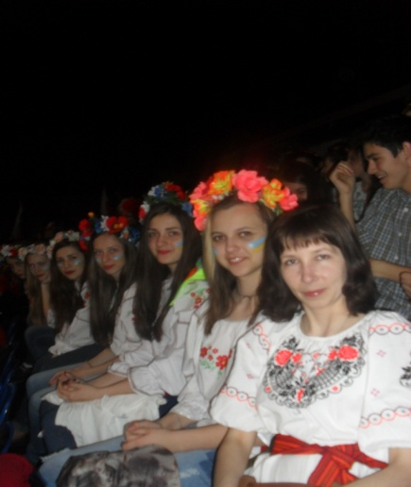
Ясько Ганна Юріївна,
практичний психолог Конотопського центру дитячо- юнацької творчості Конотопської міської ради

- У минулому році я брала участь у міжнародному фестивалі «Одісея Розуму». Досвід був не схожий на попередній. Чесно кажучи, я не розуміла всіх тонкощів Одісеївської ідеї доки не стала її безпосереднім учасником. Одісея - це місце, де всі діти мають можливість творити, керуючись при цьому виключно самостійними ідеями, де навіть неможливе стає можливим. Програма заснована на принципі навчання дітей творчому вирішенню проблем, команда повинна самостійно досягати цілей і помилятись, найважливішим є власне процес роботи, а не її результат.
Я мала можливість стати свідком того, як вихованці ростуть інтелектуально, вчаться мислити нестандартно, втілюють власні ідеї в життя. Ви допомагаєте команді вчитися вирішувати проблеми, не створюючи при цьому безпосередньо готові рішення. І взамін отримуєте новий досвід такої роботи з вихованцями, в якій тренер надає учасникам можливість реалізувати будь-яку (навіть, завідомо помилкову) ідею, де останнє слово у способі вирішення творчого завдання не тільки залишається за дітьми, але навіть і не рецензується дорослим. Роль тренера - бути поруч, навчити членів команди, як відкривати свій розум новим ідеям, як чути оточуючих і використовувати їх підтримку, як реалізовувати потенційне рішення.

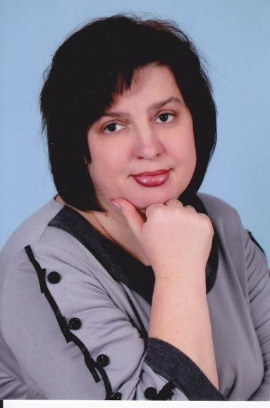
Підлісна Наталія Олексіївна,
практичний психолог Сумської загальноосвітньої школи І-ІІІ ступенів № 4

- Я вважаю, що немає нічого кращого за професію психолога. Багато хто вважає, що наша робота складається з багатьох дрібниць. Та хіба можливо назвати дрібницями щоденні зустрічі з педагогами, учнями, батьками, такими різними, зі складними проблемами й питаннями, які я можу допомогти вирішити. Такими зустрічами був наповнений весь минулий рік. Для мене дуже значущим було й залишається бачити позитивні зміни в житті своїх учнів, їхніх сім’ях, нашій шкільній родині.
Дуже важливими подіями для мене в минулому році стали участь у міському семінарі для молодих педагогів – учителів музики та участь у міському етапі обласного конкурсу «Кращий психологічний кабінет навчального закладу». Перша подія для мене була хвилюючою та водночас корисною в роботі з педагогами, надала мені можливості набути нового досвіду, практичних навичок, а головне – зрозуміти, наскільки психологічна підтримка потрібна й важлива саме для молодих фахівців.
Участь у конкурсі на кращий психологічний кабінет дозволила проявити мені такі якості, як креативність, наполегливість, старанність, що позначилося і на моїй роботі, і на кінцевий результат конкурсу. І найважливіше, що я відчула, це повага і підтримка адміністрації школи, учнів, батьків і педагогів.
Я вважаю, що минулий рік збагатив мене новими знаннями, навичками, надав можливість познайомитися з новими цікавими людьми, і головне – у мене була можливість показати, що практичний психолог – це важлива і потрібна людина в нашій шкільній родині.
Ковпак Наталія Олександрівна,
соціальний педагог Охтирської загальноосвітньої школи І-ІІ ступенів № 9

- У нашій школі вже не перший рік працює Шкільна служба розв’язання конфліктів. У минулому навчальному році шкільні медіатори допомогли вирішити не один конфлікт, що виникав між учнями. Ще раз переконалася, що шкільна медіація дозволяє створити безпечне освітнє середовище.

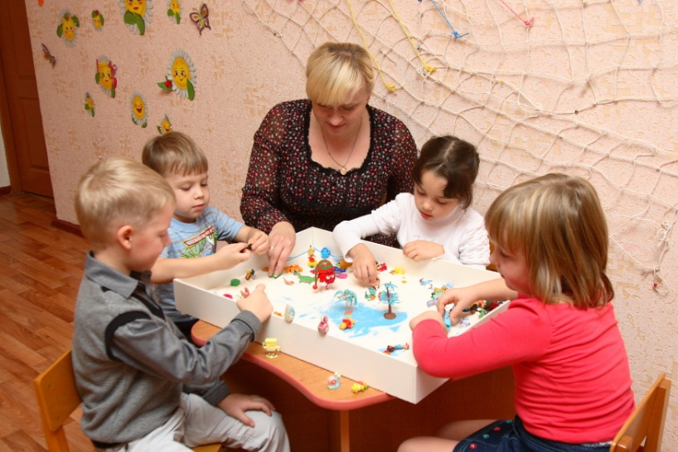
Кравцова Людмила Віталіївна,
практичний психолог Сумського ДНЗ № 28 «Ювілейний»

- Для мене робота практичного психолога протягом року нагадує погоду в природі: ти не знаєш, що буде завтра, але можеш передбачити, спираючись на свої знання, інтуїцію та відгуки професіоналів – «психологів-синоптиків».
Початок навчального року. Яскраве сонце, легенький вітерець, блакитне небо, поодинокі хмаринки – відчуваєш натхнення, легкість, бажання діяти та співпрацювати. Здається, так буде завжди…
Середина навчального року. Яскраве сонце, легенький вітерець, але хмаринок стає більше: адаптація дітей до дитячого садка, консультації, бесіди, корекційні та розвиваючі заняття, супровід дітей «групи ризику», перевірка документації, атестація. Відчуваєш втому, інколи безвихідь. Але все ж таки дієш та співпрацюєш. Сонячні промінчики допомоги готові простягнути тобі крізь хмари колеги, друзі, батьки, діти.
Кінець навчального року. Небо синього кольору, яскраве сонечко, поодинокі хмаринки - ти зміг досягти успіху, отримав досвід, встановив контакт, підвищив кваліфікацію. Але є ще до чого прагнути…
Роботу практичного психолога важко описати словами, її треба прожити і відчути серцем!

Що ж, будемо пам’ятати про те добре, що відбулося з нами у році минулому та будувати плани на новий рік. Адже одна із переваг нашої професії – це постійне оновлення суті діяльності, наповнення її новим сенсом, змістом, використанням нових форм роботи. З новим навчальним роком вас, шановні колеги! Хай він буде успішним!

